UNIVERZITA PALACKÉHO V OLOMOUCI

Pedagogická fakulta

Didaktika mateřského jazyka

Seminární práce

**Předpony ROZ-, BEZ-, OD-, NAD-, POD-, PŘED-**

**a tvarově shodné předložky**

Monika Hlavicová

Učitelství pro 1. stupeň ZŠ

2. ročník

6. 4. 2014 v Olomouci

1. **Doplňte předpony roz-, bez-, od-, nad-, před- a přečtěte.**

Děti byly _sazeny, aby dobře viděly na tabuli. Květiny byly _sázeny, aby měly dost světla. Ucpal se _tok z vany. Každé slohové vyprávění má mít _pis. Poraněný řidič upadl do _vědomí. Bylo náhlé _větří. U soudu zazněl _sudek trestu.

Janáčková, Z.; Mühlhauserová, H.; Příborská, O.; Zbořilová, J. *Český jazyk 4 učebnice pro 4. ročník*. Brno: NOVÁ ŠKOLA, 2010. 95 str. ISBN 80-7289-087-5.

1. **Doplňte předložky bez, od, nad, před, pod.**

_ námi bylo nebe _ mráčků. _ týdnem jsem psala babičce zprávu, že pojedeme _ tatínka. _ nohama jsem konečně měla pevnou zem. Klíč měli schovaný _ rohožkou. _ Klárky bych to milé překvapení nečekal. Zůstala _ podpory rodičů.

Kvačková, J. *Pracovní sešit pro 4. Ročník Český jazyk 4 nově.* Brno: NOVÁ ŠKOLA, 2009. 73 str.

ISBN 80-7289-086-7

1. **Odůvodněte pravopis a doplňte vynechaná písmena *d*, nebo *t*.**

**V předponách od-, pod-, před-, nad-, píšeme *vždy d*.**

na_řást, po_ápět se, o_dych, o_ázka, po_chod, na_životní, o_dělení, pře_stavit, na_éct, na_pozemský, na_řízený, o_dálit, po_pálit, na_řazený, pře_pokládat, o_cestovat, na_přirozený, o_být, po_houbí, pře_seda, na_skočit, o_bíjená, po_rubí, na_běhnout, po_hrabat, o_hrnout, pře_mluva, o_hlasovat, o_očit, pře_vařovat se, po_lézt, pře_pona, o_fouknout, na_bytečný, pře_vařený, o_kvetlý, po_pořit, na_zvukový, pře_opený byt, pře_síň

Čechura, R.; Horáčková, M.; Staudková, H. *Český jazyk pro 4. ročník*. Praha: ALTER, 2013. 143 str.

ISBN 978-80-7245-185-2

1. **Doplň slova s předložkami od, nad, pod, před a slova s předponami od-, nad-, pod-, před-.**

Hned _ startu závodník nasadil vysoké tempo. _startovalo se na první pokus. _ přirozeným projevem tanečního páru se všichni podivovali. Co si dříve lidé neuměli vysvětlit, to považovali za _přirozené. _ mořskými vlnami se proháněli hladoví rackové. Nejvyšší _mořská výška je v Himálaji. Večer se na trhu prodávalo ovoce hluboko _ cenou. Musíš si víc věřit a ne se stále _ceňovat. _ jezdeckou zkouškou se dobře posilni. _jezdec zkouší úroveň nové závodní trasy.

Kudynová, J. *Diktáty a cvičení pro 4. ročník základní školy.* Praha: OTTOVO NAKLADATELSTVÍ, 2013. 104 str. ISBN 978-80-7451-340-4

**Rozhodni, zda se jedná o předložku či předponu. Předložky vybarvi červeně, předpony vybarvi modře.**

|  |  |  |  |  |
| --- | --- | --- | --- | --- |
|  | **A** | **B** | **C** | **D** |
| **1** | (do) domova | (roz) zlobit se | (pod) důstojník | (před) okny |
| **2** | (od) dělit | (roz) svítit | (pod) cenou | (bez) zásadový |
| **3** | (pod) cenit | (před) svítáním | (pod) zemí | (bez) vady |
| **4** | (před) loni | (na) kreslit | (na) památku | (pod) stromem |

**Diktát**

Bezpečně nás dovezl domů. Teta se tvářila hodně rozzlobeně. Bez zubů maso pořádně nerozkoušeš. Čistá voda je průhledná a bezbarvá. Jenom malé dítě je často bezstarostné. Trenér od sebe roztrhl oba zápasníky. Větřík nás trochu rozcuchal. Ve válce je pro každého bezútěšná doba. Pes se rozběhl za svojí majitelkou. Bezúčelně utratil všechny svoje úspory.

Kudynová, J. *Diktáty a cvičení pro 4. ročník základní školy*. Praha: OTTOVO NAKLADATELSTVÍ, 2013. 104 str. ISBN 978-80-7451-340-4

**Pojmenuj obrázky pomocí předložek nebo předpon. Vyber z nabídky.**

|  |
| --- |
| dopomoc, podkolenky, rozběhnout se, před domem, bezzubý stařec, předkus, rozkvetlá růže, podpis, odpad, nadpis, pod stromem |

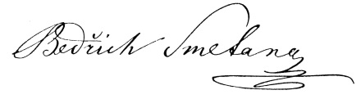………………... C:\Users\Monika\AppData\Local\Microsoft\Windows\Temporary Internet Files\Content.IE5\CWA5EK8S\MC900296291[1].wmf………………..  
…………………  ……………...... …………………

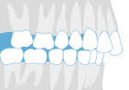………………… 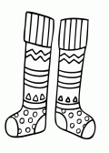………………… 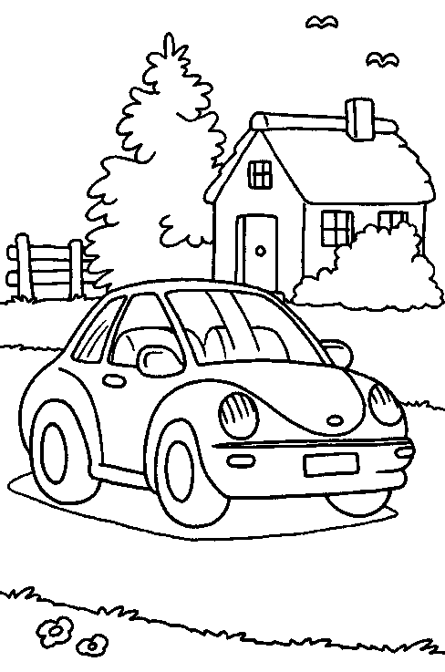…………………

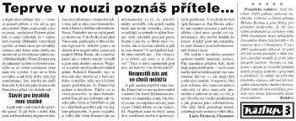……………….. 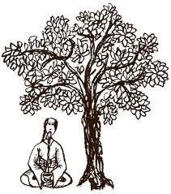………………… 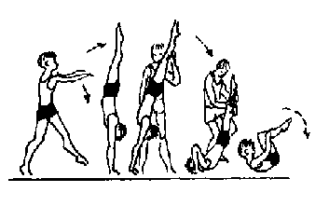………………

**Najdi co nejvíce slov, tak, aby dávala smysl. Vypiš slova na řádek.**

-ovat bez- od- -lý

-it

roz- -ný před-

-ka do- pod-

nad-

Kvačková, J. *Pracovní sešit pro 4. Ročník Český jazyk 4 nově*. Brno: NOVÁ ŠKOLA, 2009. 73 str.

ISBN 80-7289-086-7

**Uprav předložky a předpony. Přepiš do sešitu ve správném tvaru.**

Nadpolem se objevilo hejno špačků. Podoknem máme záhon se zeleninou. Předvečeří si umyju v koupelně ruce. Na stole je roz půlený koláč. Nadpostelí visí obrázek. Stojíme předškolkou. Dostal jsem před pis na léky. To je bez pečná silnice. Byl to náhlý roz chod. Na zahrádce máme roz kvetlé růže. Článek má dlouhý nad pis. Na plotě sedí roz čepýčený kos.

Hirschová, M.;, Mikulenková, H. *Český jazyk ve 2. až 5. ročníku příručka pro učitele.*Olomouc: PRODOS, 1998. 84 str. ISBN 80-7230-020-2

**Utvoř a napiš na čistý list za 1 minutu co nejvíce slov s jednotlivou předponou -roz, -bez,**

**-od, -nad, -pod, -před**

**Pomůcky:** budík, tužka, papír, kartičky s předponami -roz, -bez, -od, -nad, -pod, -před, které budou ukazovány žákům.

**Postup:** Úkolem žáků je napsat za 1 minutu co nejvíce slov s předponou, kterou vyučující ukáže na kartičce. Čas měří pomocí budíku. Ten po 1 minutě ukončí činnost žáků zazvoněním. Ti odkládají tužky a počítají počet vymyšlených slov. Následuje zpětná kontrola. Žák s největším počtem vymyšlených slov čte nahlas. Ostatní sledují a kontrolují svá vlastní slova, zda se s ním shodli. Poté se vyučující ptá ostatních žáků, jaká další slova napsali. Ti je jednotlivě přečtou nahlas. Třída společně s vyučujícím kontroluje jejich správnost.